ST-2315:EXP_MOV_MAT_RF17/18/19_25

Gerado com Status 8

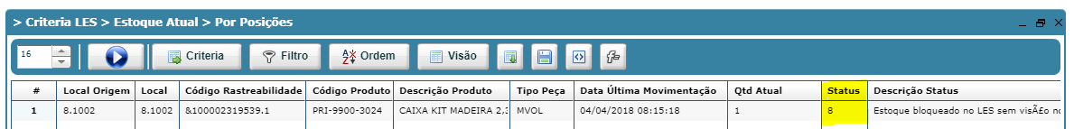
Não permite listar com Status 8
